将照片转为水墨效果
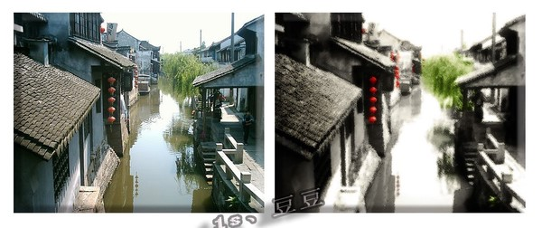
照片名称：将照片转为水墨效果
1.复制图层，调整-去色，
2.曲线调节，加大明暗对比，输入114，输出186
3.复制图层，滤镜-画笔描边-墨水轮廓，描边长度5，神色强度10，光照强度10，降图层改成柔光模式，调整不透明度，
4.滤镜-高斯模糊，半径2.0像素，
5.滤镜-画笔描边-喷溅，喷色半径1，平滑度3，
6.添加浅棕色纯色层，，图岑附魔师为颜色，调整不透明度，不透明度尽量小些，
7.点掉纯色层及图层前边的眼睛将其隐藏，新建图层用笔刷在灯笼，树，瓦片等处用适当颜色图层，
8.将隐藏图层重新恢复，修改图层模式为叠加，看效果来调细节，
9.对画面整体效果进行细调，直到达到满意的效果，没有具体步骤，因人而异

